Представление хранения данных в системе «1С:Предприятие»
«1С:Предприятие» является универсальной системой автоматизации деятельности предприятия. За счет своей универсальности система «1С:Предприятие» может быть использована для автоматизации самых разных участков экономической деятельности предприятия: учета товарных и материальных средств, взаиморасчетов с контрагентами и др.
Основной особенностью системы «1С:Предприятие» является ее конфигурируемость.
Собственно система «1С:Предприятие» представляет собой совокупность механизмов, предназначенных для манипулирования различными типами объектов предметной области. Набор объектов, структуры информационных массивов, алгоритмы обработки информации, соответствующих поставленной задаче, определяет конкретная конфигурация. Вместе с конфигурацией система «1С:Предприятие» выступает в качестве уже готового к использованию программного продукта, ориентированного на определенные типы предприятий и классы решаемых задач.
Конфигурация создается и сопровождается (поддерживается) штатными средствами системы. Конфигурация обычно поставляется в качестве типовой для конкретной области применения, но может быть изменена, дополнена пользователем системы, а также разработана заново. Система «1С:Предприятие» обеспечивает поддержку типовых конфигураций стандартными средствами [1].
Функционирование системы делится на два процесса – разработка (описание модели предметной области средствами системы) и исполнение (обработка данных предметной области).
На этапе разработки производится:
- формирование структуры обрабатываемой информации;
- создание форм для ввода исходных данных, просмотра различных списков данных;
- организация хранения введенной и итоговой информации;
- написание отчетов и обработок;
- формирование командных интерфейсов для различных групп пользователей;
- формирование списка пользователей;
- назначение пользователям определенных прав.
Результатом разработки является программный продукт (конфигурация), который представляет собой модель предметной области.
В режиме «Конфигуратор» можно создавать новые конфигурации, редактировать имеющиеся, а также производить сравнение и объединение нескольких конфигураций.
На этапе разработки система оперирует такими универсальными понятиями (объектами), как документ, журнал документов, справочник, реквизит, форма, регистр и другие. Совокупность этих понятий и определяет концепцию системы. В свою очередь, процесс конфигурирования распадается на несколько составляющих (деление носит условный характер), определяющих последовательность написания и назначение томов описания. Это «визуальное» конфигурирование (создание структуры конфигурации, форм диалогов и выходных документов, механизм работы пользователей с данными (интерфейс) и права доступа различных групп пользователей к различной информации) и написание программ на встроенном языке «1С:Предприятия» для обработки входных и выходных данных. На уровне системы определены сами понятия объектов и стандартные операции по их обработке [1].
Средства конфигурирования позволяют описать структуру информации, входящей в эти объекты, и алгоритмы, описывающие специфику их обработки, для отражения различных особенностей учета. Информационная структура проектируется на уровне предусмотренных в системе типов обрабатываемых объектов предметной области (константы, справочники, документы, регистры, перечисления и др.).
В процессе исполнения система уже оперирует конкретными понятиями, описанными на этапе конфигурирования (справочниками товаров и организаций, счетами, накладными и т.д.). При работе пользователя в режиме «1С:Предприятие» обработка информации выполняется как штатными средствами системы, так и с использованием алгоритмов, созданных на этапе конфигурирования.
Фактически структура конфигурации является моделью предметной области.
Структура конфигурации представлена на следующем рис 2.1.
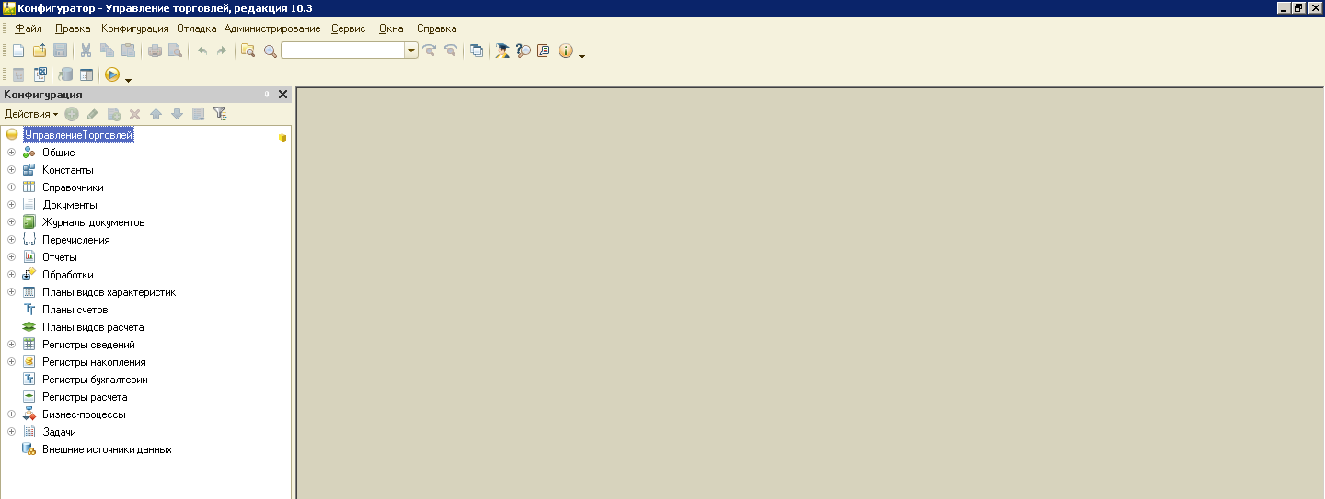
Рис. 2.1. Структура конфигурации
Все составные части конфигурации тесно связаны между собой и требуют, как правило, согласованного внесения изменений.
Под объектом конфигурации в системе «1С:Предприятие» понимается формальное описание группы понятий (предметной области, средств взаимодействия пользователя с системой) со сходными характеристиками и одинаковым предназначением.
Приведем такой пример. Объект конфигурации «Справочник» в системе «1С:Предприятие» предназначен для ведения списков однородных элементов данных – справочников, картотек, нормативных сборников и т. п. Использование объектов конфигурации этого типа позволяет организовать ведение любых справочников, необходимых для автоматизации деятельности предприятия.
Как правило, объекты конфигурации типа «Справочник» являются компьютерными аналогами реально существующих на предприятии видов справочников, например, справочника сотрудников или номенклатуры товаров, хотя могут использоваться и для организации списков, не имеющих явных физических аналогов.
Каждый объект конфигурации обладает уникальным набором свойств. Этот набор описан на уровне системы и не может быть изменен в процессе настройки конфигурации задачи. Набор свойств объекта конфигурации определяется в основном его назначением в системе «1С:Предприятие».
Все объекты конфигурации, которые существуют в системе «1С:Предприятие», образуют несколько основных видов. Каждый вид объектов конфигурации представляет собой как раз те «строительные элементы», из которых будет создаваться конфигурация.
Формально объекты конфигурации объединяются в виды в дереве конфигурации. Названия видов пользователь видит на первом уровне дерева конфигурации, когда открывает окно «Конфигурация в конфигураторе» рис. 2.2.
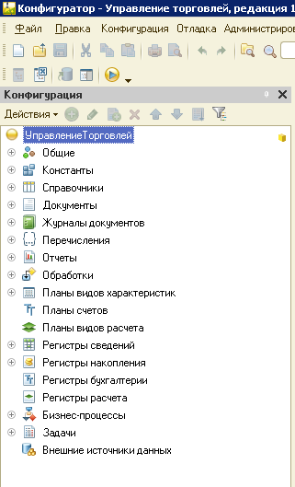
Рис. 2.2. Конфигуратор

